Урок-обобщение по теме «Линейная функция и ее график».
в 7 классе

Учитель математики Сафронова Наталья Юрьевна

Требования минимума образования:
- учащиеся должны знать: функциональную зависимость одной переменной от другой; понятие зависимой и независимой переменной; определение линейной функции; расположение графика линейной функции в зависимости от углового коэффициента; особенности построения графика прямой пропорциональности;
- учащиеся должны уметь: по соответствующему значению аргумента найти соответствующее значение функции; найти значение аргумента, которому соответствует указанное значение функции; строить график линейной функции; с помощью графика функции находить значение функции, соответствующее заданному значению аргумента (и обратно); отличать график прямой пропорциональности.
Общедидактическая цель: провести диагностику уровня сформированности знаний, умений и навыков по предмету на определенном этапе обучения.
Частнодидактическая: провести диагностику уровня сформирванности знаний, умений и навыков по теме «Линейная функция и ее график», осуществить коррекцию ЗУН по данной теме (по необходимости) в соответствии с минимумом образования по предмету.
Формы работы: индивидуальная.
Оборудование: рисунки с графиками, набор цифр 1, 2, 3, 4 для каждого учащегося (сигнальные карточки), кросснамберы.

Система отметок: каждое задание оценивается определенным баллом. Учащиеся в личной учетной карточке фиксирует (по указанию учителя, а в некоторых случаях самостоятельно) количество баллов, заработанное за выполнение того, или иного задания. В конце урока учащийся подсчитывает общее количество баллов и соотносит их со шкалой: 15-16 баллов (90-100 %) – отлично, 13-14 баллов (70-80 %) – хорошо, 11-12 баллов (50-60 %) – удовлетворительно, менее 11 баллов – неудовлетворительно.

ХОД УРОКА
Задание 1. Цель: актуализация теоретических знаний по теме.
Метод: словесный.
Методический прием: фронтальный опрос.
Система отметок: за правильный ответ ученик получает устное одобрение и ставит один балл в графу «Дополнительные баллы» в личной учетном листке.

1). Какую функцию называют линейной?
2). Что является графиком линейной функции?
3). Какую функцию называют прямой пропорциональностью?
4). В каком случае графики двух линейных функций являются параллельными прямыми?
5). В каком случае графики двух линейных функций пересекаются?

Задание 2. Цель: диагностика умения распознавать графики линейной функции.
Метод: наглядный.
Методический прием: тестирование с использованием изобразительной основы и сигнальных карточек.
Объект контроля: расположение графика линейной функции в зависимости от углового коэффициента, умение отличать график прямой пропорциональности.
Форма контроля: визуальный (учитель) оперативный.
Система отметок: за каждый правильный ответ учащиеся ставят по 1 баллу (по указанию учителя). За обоснование ответа учащийся ставит 1 балл в графу «Дополнительные баллы».

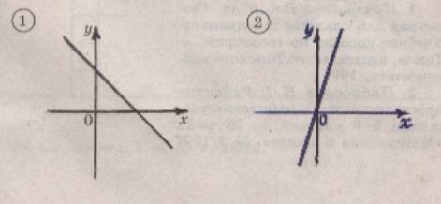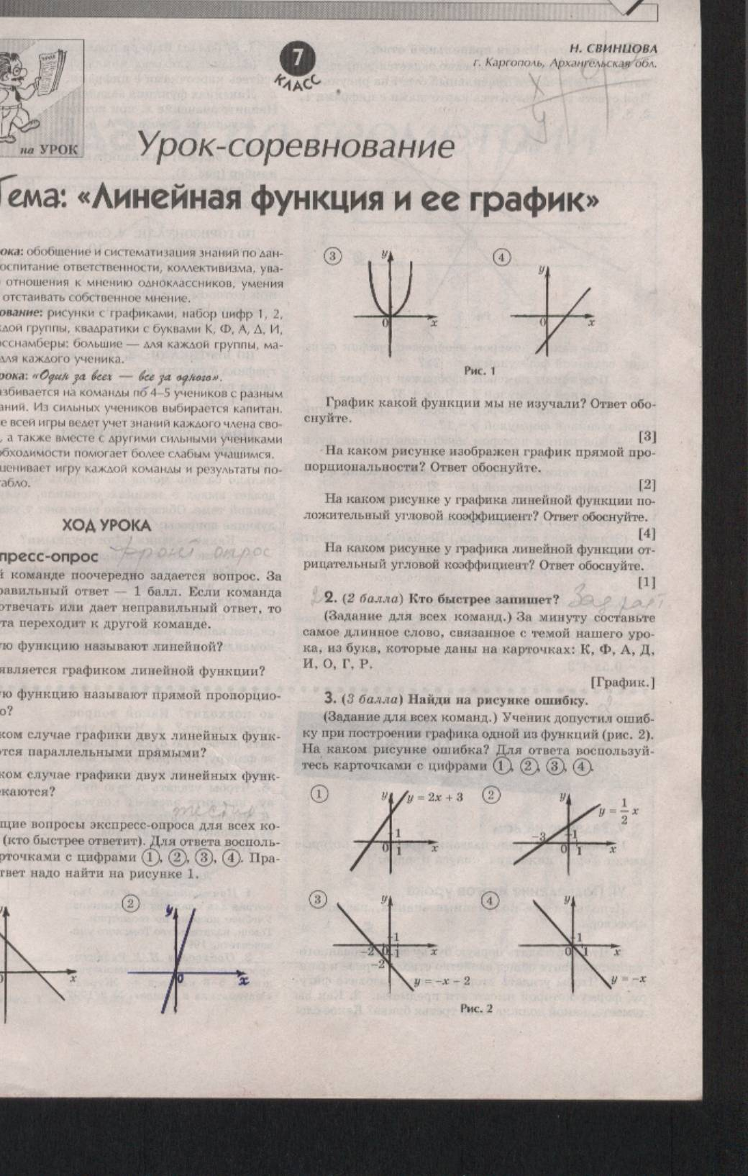
1). График какой функции мы не изучали? Ответ обоснуйте. [3]
2). На каком рисунке изображен график прямой пропорциональности? Ответ обоснуйте. [2]
3). На каком рисунке у графика линейной функции положительный угловой коэффициент? Ответ обоснуйте. [4]
4). На каком рисунке у графика линейной функции отрицательный угловой коэффициент? Ответ обоснуйте. [1]

Задание 3. Цель: диагностика умения устного счета по формулам линейной функции и ориентирование в системе координат.
Метод: наглядно-практический.
Методический прием: тестирование с использованием изобразительной основы и сигнальных карточек, на нахождение ошибки.
Объект контроля: особенности построения графика прямой пропорциональности.
Форма контроля: визуальный (учитель) оперативный.
Система отметок: за правильный ответ учащиеся (по указанию учителя) ставят в учетный лист 1 балл. За обоснование ответа учащийся ставит 1 балл в графу «Дополнительные баллы».

Ученик допустил ошибку при построении графика одной из функций. На каком рисунке ошибка? Ответ обоснуйте. Правильный ответ [2].

Задание 4. Цель: диагностика умения сопоставлять графическое изображение функции с ее аналитическим заданием.
Метод: наглядный.
Методический прием: тестирование с использованием изобразительной основы и сигнальных карточек
Объект контроля: расположение графика линейной функции в зависимости от углового коэффициента.
Форма контроля: визуальный (учитель) оперативный.
Система отметок: за каждый правильный ответ учащийся ставит в учетно-контрольный лист 1 балл.

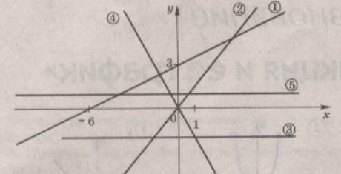

1). Под каким номером изображен график функции, заданной формулой: у = -2х?
2). Под каким номером изображен график функции, заданной формулой: у = 0,5х +3?
3). Под каким номером изображен график функции, заданной формулой: у = 1?
4). Под каким номером изображен график функции, заданной формулой: у = 2х?
5). Под каким номером изображен график функции, заданной формулой: у = -2?

Задание 5. Цель: диагностика понимания понятия зависимой и независимой переменной, умения строить график линейной функции.
Метод: практический.
Методический прием: самостоятельная работа с элементами дифференцированного подхода.
Объект контроля: графические умения.
Форма контроля: самостоятельно по готовому образцу.
Система отметок: за каждый правильно построенный график, учащийся получает по 1 баллу.

Постройте графики функций.
1). у = 2х; у = -3. (Авдеева Т.)
2). у = 5; у = - 2х + 3. (Быкадорова И.)
3). у =4; у = х – 4. (Варзина К.)
4). у = -6; у = $\frac{1}{2}$ х + 1. (Дмитриев Р.)
5). у = -7; у = $\frac{1}{3}$ х. (Мамонов Е.)
6). у = -3х + 1; у = 6. (Моржанаева Ю.)
7). у = х; у = -4. (Сафиуллин Р.)
8). у = -5; у = -х – 2. (Синяпкина О.)
9). у = 3х – 2; у = - 3. (Стрючкова Е.)
10). у = 3х; у = -8. (Шнайдер А.)

Задание 6. Цель: диагностика умения производить расчеты по формулам линей функции.
Метод: практический.
Методический прием: самостоятельная работа с элементами дифференцированного подхода.
Объект контроля: функциональная зависимость одной переменной от другой, умение по соответствующему значению аргумента найти соответствующее значение функции.
Форма контроля: самостоятельный по коду ответов.
Система отметок: за каждый правильный ответ учащийся получает по 1 баллу.
Порядок распределения зданий тот же (см. зад 4).

Найдите значение функции по соответствующему значению аргумента.

1). у = 2х + 3, х = 7.
2). у = - 0,3х – 5, х = 55.
3). у = х + 7, х = - 8.
4). у = - 0,4х – 3, х = 15.
5). у = 7х, х = 15.
6). у = - 2,5х + 4, х = 34.
7). у = 2х, х = 3.
8). у = -х – 5, х = - 50.
9). у = 8х – 9, х= 40.
10). у = 5х, х = 9.

Задание 7. Цель: диагностика умения производить расчеты по формулам линей функции.
Метод: практический.
Методический прием: самостоятельная работа с элементами дифференцированного подхода.
Объект контроля: функциональная зависимость одной переменной от другой, умение по соответствующему значению функции найти соответствующее значение аргумента.
Форма контроля: самостоятельный по коду ответов.
Система отметок: за каждый правильный ответ учащийся получает по 1 баллу.
Порядок распределения зданий тот же (см. зад 4).

Найдите значение аргумента по заданному значению функции.

1). у = -5х + 6, у = 21.
2). у = 0,3х – 6, у = -3.
3). у = х – 2, у = 0.
4). у = -3х + 4, у = -20.
5). у = -3х + 1,5, у = 1,5.
6). у = 0,5х + 6, у = 8.
7). у = 2х, у = 10.
8). у = - 1,5х + 4, у = -0,5.
9). у = 0,5х + 6, у = -14.
10). у = 5х, у = 35.

Задание 8.Цель: диагностика умения производить расчеты по формулам линейной функции.
Метод: практический.
Методический прием: устный счет.
Объект контроля: функциональная зависимость одной переменной от другой, взаимное расположение графиков линейной функции.
Форма контроля: взаимоконтроль, кросснамбер (заполнение на доске).
Система отметок: за правильный ответ учащиеся получают 1 балл.
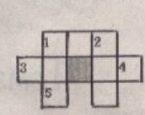
По горизонтали:
4. Значение у, соответствующее х = -10, если функция задана формулой у = 2х + 29.
1. Функция задана формулой у = 4х + 1. Найдите значение х, при котором у = 405.
3. Коэффициент k линейной функции, график которой параллелен графику функции у = 15х – 6.
По вертикали:
2. Ордината точки пересечения графика функции у = -48х + 165 с осью Оу.
5. Абсцисса точки пересечения графиков функции у = -2х и у = 1,5х.
ПОДВЕДЕНИЕ ИТОГОВ УРОКА. Выставление оценок.

